Abstract - Procesoarele bazate pe arhitecturi de transport prezinta un numar de avantaje pentru aplicatii in domeniile HPC, bancare, simulari stiintifice etc. Lucrarea prezinta intai detalii despre implementarea unui set modular de unelte de constructie de astfel de sisteme (un toolkit de aplicatii cu implementare hardware), apoi un numar de aplicatii create cu acesta. Toolkit-ul este pozitionat intre sisteme dedicate FPGA/ASIC si microprocesoare de uz general in spatiul solutiilor de integrare. De asemenea, se face o trecere in revista a principalelor concepte referitoare la arhitecturile de transport si o discutie de avantaje si dezavantaje (impreuna cu solutii pentru cele din urma).

Utilizarea Micro-procesoarelor cu Arhitectura de Transport (Transport Triggered Architecture)
Keywords - Arhitecturi de Transport, TTA, ASIP, Toolkit Applicatii Hardware, FPGA.

INTRODUCERE
Studii in arhitecturi bazate pe transport de date (Transport Triggered Architecture - TTA) au fost facute in [1],[2],[3]. Un numar de proprietati esentiale s-au evidentiat, din care amintim un model conceptual simplu al sistemului, paralelism la nivel de instructiune mare si modularitate si flexibilitate in construirea unui sistem in jurul unui procesor TTA [4]. Suprafata mica ocupata de un procesor in configuratie minima face posibila integrarea de multe astfel de procesoare in acelasi pachet (care este de multe ori chip un VLSI reconfigurabil de densitate mare) si deci atacarea de probleme ce permit un grad mare de paralelism. Usurinta de configurare si posibilitatea de a gasi o configuratie optima hardware/software pentru obtinere de accelerare maxima cu consum minim de resurse le fac abordabile din punct de vedere economic. Utilizatorii tinta nu au resursele necesare dezvoltarii unei solutii specifice folosind metodele standard (de exemplu un circuit dedicat folodint un ASIC) sau au problemele care nu se preteaza la o astfel de implementare in ciuda resurselor financiare disponibile (de exemplu sisteme ce trebuiesc adaptate in timp). Exemple de utilizare ar fi aplicatii HPC, aplicatii bancare, simulare de automate celulare, optimizare prin algoritmi genetici, retele neuronale etc.
Sistemul prezentat in lucrarea de fata a fost dezvoltat in cadrul proiectului de licenta. El reprezinta un sistem hibrid, un procesor bazat pe arhitectura de trasport, cu elemente ale unei arhitecturi clasice. Am pus accent pe dezvoltarea unui set de unelte ortogonale, situate conceptual intre circuite digitale speciale si un microprocesor general cu logica aplicatiei exprimata in software-ul de control. Pentru proiectul de licenta, sistemul realizat cu aceste unelte va fi un switch Ethernet. In lucrarea de fata, insa, sistemele prezentate sunt de anvergura mai mica : mici ansamble interactive pe un echipament de test.

Descriere Sistem
O arhitectura de transport este o modalitate de a structura un procesor, bazata pe posibilitatea de a controla in mod explicit transferul de date intre componentele alcatuitoare. Un astfel de sistem este alcatuit, pe de-o parte, dintr-un numar de unitati functionale (UF) alese la discretia creatorului sistemului, si, de cealalta parte, de o unitate programabila de control al transferului (UCT).
Modul de operare este asemanator unui procesor ce foloseste o arhitectura clasica : dintr-un flux de instructiuni extern, UCT extrage o instructiune periodic (perioada dintre doua extrageri consecutive se numeste Ciclu Masina : in acest interval se executa instructiunea propriu-zis). Instructiunea determina un anumit schimb de date intre UF. Diferenta dintre arhitectura clasica si cea de transport consta in nivelul conceptual la care opereaza o instructiune si, implicit, la care are acces programatorul. Astfel, un sistem clasic expune efectele instructiunii (exista doar garantia, de exemplu, ca in urma unei operatii de adunare, destinatia va contine suma operanzilor), pe cand un sistem TTA expune mecanismul executiei instructiunii (faptul ca se doreste un transfer de date din operanzi in destinatie, trecand printr-o unitate functionala de adunare). Spunem ca arhitectura clasica are o declansare a executiei determinata de operatie pe cand arhitectura de transport are o declansare a executiei determinata de transport [5].
De notat ca in majoritatea implementarilor actuale de microprocesoare TTA, exista o abordare stricta a conceptului : UCT controleaza doar transportul inter-componente, si, drept urmare, accepta o singura instructiune : cea de transfer de date de la iesirea unei componente la intrarea alteia, fireste, in diverse forme de complexitate. Interfata cu fluxul de instructiuni este realizata prin intermediul unei UF normale. Astfel de implementari sunt exemple de One Instruction Set Computers (OISCs) [6] - limita inferioara in ceea ce priveste complexitatea contractului programator - sistem de calcul definit de Setul de Instructiuni.
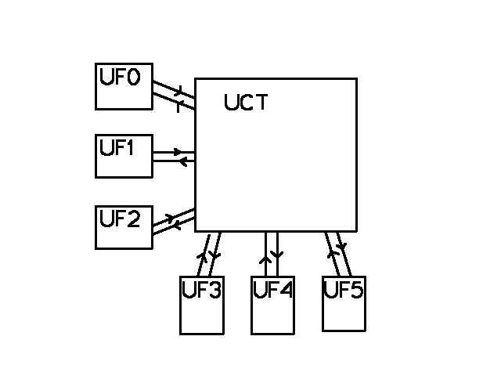Fig 1: Sistem TTA
Implementarea prezenta de sistem TTA difera fata de cea standard/stricta prezentata anterior intr-un punct cheie : exista o cuplare puternica intre partea de interpretare a instructiunii si de control a unitatilor functionale si partea de extragere a unei instructiuni din fluxul de instructiuni. Unitatea care inglobeaza aceste functii se numeste Secventiator (SEQ). O consecinta a acestui lucru este extinderea setului de baza de instuctiuni de la o instructiune, la cinci (in speta, doua pentru controlul transferului de date, si trei pentru controlul fluxului de instructiuni). Fara o astfel de integrare, exista o problema in tratamentul uniform al unitatilor functionale, anume ca unitatea ce controleaza fluxul de instructiuni are un statut privilegiat, putand afecta celelalte componente. O astfel de abordare afecteaza puritatea si simplitatea conceptuala pe care se bazeaza modelul TTA.
Sistemul TTA creat are urmatoarea structura de nivel inalt:
Observam separatia structurala in Secventiator si Componente in modelul prezent, in acelasi mod in care modelul standard este separat in UCT si UF.
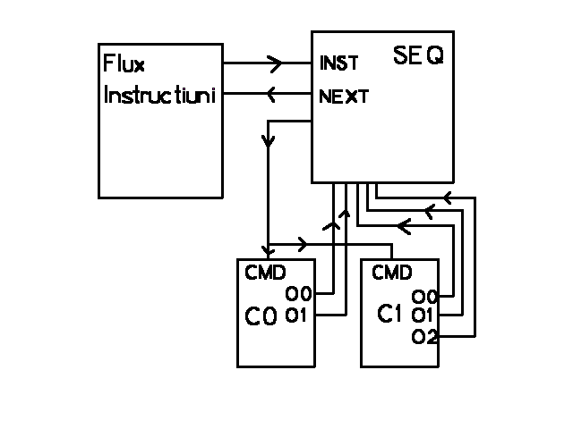Fig 2: Sistem TTA Prezentat
O componenta este o unitate functionala a sistemului. Exemple de componente sunt : registrii, memorii ROM, memorii RAM, unitati artimetico-logice, unitati de interfata seriale, paralele etc. Fiecare componenta expune aceeasi interfata unui secventiator : o intrare de comanda si un numar de iesiri, ce folosesc ca intrari pentru secventiator.
Din punct de vedere al implemantarii, majoritatea componentelor sunt implementate ca circuite digitale, modelate de automate simple.
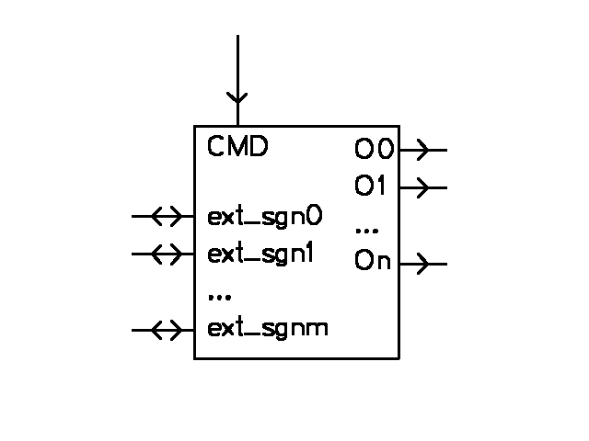Fig 3: Componenta Generica
Secventiatorul este echivalentul unitatii de control a sistemulul. Structural este alcatuita dintr-o componenta de comanda, cu rol de a interpreta comenzile, o retea de transfer, pe care au loc schimburile de date inter-componente si un registru de adresare/interfata cu fluxul de instructiuni. Exista un numar de intrari si un numar de iesiri. Iesirile sunt conectate la intrarile de comanda ale componentelor controlate, iar intrarile sunt conectate la iesirile acestora. Din punct de vedere al implementarii, intreaga unitate poate fi realizata cu un circuit digital alcatuit dintr-un multiplexor, un registru de adrese si un bloc combinatoric pentru determinarea starii urmatoare ca functie de intrari, instructiunea executata si starea curenta.
Fiecare componenta accepta un set de comenzi cu maxim un argument. Comandarea unei componente se face transmitand pe intrarea de comanda codul unei comenzi impreuna cu argumentul sau. Secventiatorul permite, folosind o singura instructiune, selectarea unei componente, selectarea unei comenzi pentru ea si specificarea unui argument. Argumentul poate fi o constanta (un asa-zis operand imediat, inglobat in instructiune) sau o intrare (o iesire a unei alte componente). Transferul de date in acceptiunea modelului TTA standard se face deci prin comanda cu argument provenind de la iesirea altei componente. Posibilitatea controlului fluxului de instructiuni si setul mai bogat de instructiuni de comanda a componentelor permite programarea sistemului intr-un mod mai apropiat de modelul standard, pastrand insa avantajele modelului TTA.
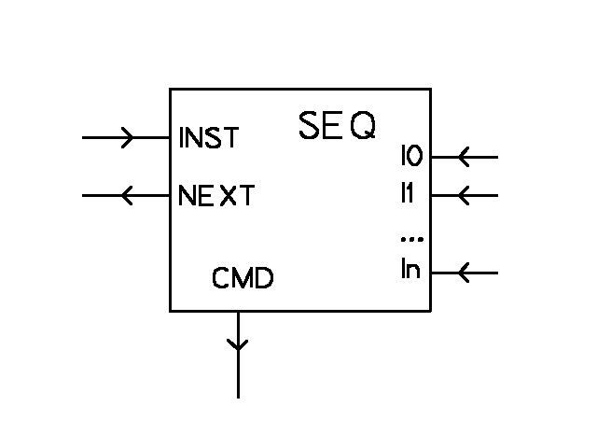Fig 4: Secventiator

Un numar de parametri descriu sistemul TTA prezentat :
- D: Marimea in biti a cuvantului de date.
- A: Marimea in biti a unei adrese de instructiune din fluxul de program.
- C: Numarul de biti pentru codarea tipului instructiunii.
- N: Numarul de intrari suportate de secventiator.
- M: Numarul de iesiri suportate de secventiator.

O configuratie (D,A,C,N,M) influenteaza doar posibilitatile de design si de lucru ale sistemului dar nu si modul de operare fundamental. De exemplu: adrese mai mari permit programe mai mari iar un numar de intrari si iesiri mare permite conectarea unui numar mare de componente, dar programarea sistemului se face in acelasi mod pentru o configuratie mica (D=2,A=4,C=2,N=1,M=1) ca si pentru o configuratie mare (D=64,A=32,C=8,N=32,M=32). In discutia de set de instructiuni din continuare, vom alege configuratia (D=8,A=8,C=4,N=4,M=8) folosita in exemplele de implementare.
Secventiatorul accepta un numar de 5 instructiuni si o instructiune speciala NOP. Din cele cinci ce au efecte, doua instructiuni privesc comandarea componentelor si transferul de date si trei instructiuni privesc controlul fluxului de instructiuni.
Formatul fiecarei instructiuni cat si marimea de 20 de biti este determinata de necesitatile specifice ale instructiunilor (instructiunea de comanda cu imediat are nevoie, de exemplu, de parametrii de comanda a dispozitivului cat si de valoarea imediatului ce trebuie folosit ca argument) si de particularitatile realizarii fizice (de exemplu, plasarea bitilor ce determina intrarea selectata pentru comenzile CR, JR si JZ este mereu aceeasi (ultimii doi biti) pentru a nu complica circuitele de selectie).
Instructiunile Secventiatorului:
Mnemonic | Cod | Format
NOP | 0 | 0000_xxxx_xxxx_xxxx_xxxx
CI | 1 | 0001_xddd_cccc_iiii_iiii
CR | 2 | 0010_xddd_cccc_xxxx_xxss
JI | 3 | 0011_aaaa_aaaa_xxxx_xxxx
JR | 4 | 0100_xxxx_xxxx_xxxx_xxss
JZ | 5 | 0101_aaaa_aaaa_xxxx_xxss

Mnemonic | Explicatie
NOP | Nicio Operatie
CI | Comanda un dispozitive folosind ca argument un imediat.
CR | Comanda un dispozitiv folosind ca argument o intrare.
JI | Repozitioneaza capul fluxlui de instructiuni folosind ca argument un imediat.
JR | Repozitioneaza capul fluxului de instructiuni folosind ca argument o intrare.
JZ | Repozitioneaza captul fluxului de instructiuni folosind ca argument un imediat, doar daca o intrare este zero.

O componenta des intalnita este bancul de registri. Modelul implementat este un banc de 4 registri, ce pot fi incarcati separat.
Instructiunile Bancului de Registri:
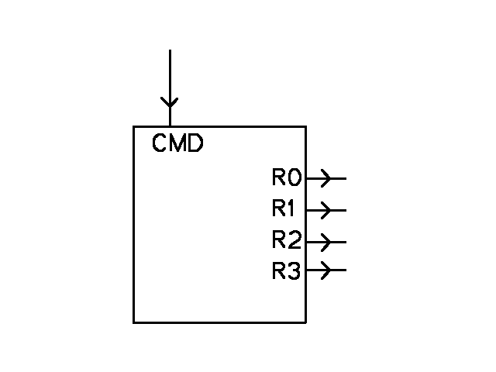Fig 5: Banc Registrii
Mnemonic | Explicatie
NOP | Nicio Operatie
LD0 | Incarca registrul 0.
LD1 | Incarca registrul 1.
LD2 | Incarca registrul 2.
LD3 | Incarca registrul 3.

Alt exemplu de componenta este o unitate aritmetico-logica. Modelul prezentat si implementat pentru exemple contine un acumulator si permite operatii aritmetice simple (adunare si scadere) si logice (nu, si, sau si sau exclusiv) si shiftari cu o pozitie (la stanga si la dreapta). Fiecare operatie are ca prim parametru acumulatorul si ca al doilea parametru argumentul imediat din comanda (unde este cazul) si scrie rezultatul in acumulator.

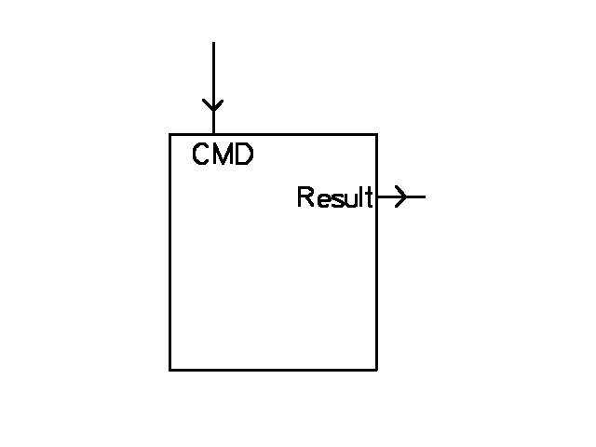Fig 6: ALU
Mnemonic | Explicatie
NOP | Nicio Operatie
LDI | Incarca acumulatorul cu valoarea argumentului.
ADD | Adauga argumentul la acumulator.
SUB | Scade argumentul din acumulator.
NOT | Efectueaza un NU pe biti pe acumulator.
AND | Efectueaza un SI pe biti intre acumulator si argumnent.
IOR | Efectueaza un SAU pe biti intre acumulator si argument.
XOR | Efectueaza un SAU-EXCLUSIV pe biti intre acumulator si argument.
SHL | Shifteaza continutul acumulatorului cu o pozitie la stanga.
SHR | Shifteaza continutul acumulatorului cu o pozitie la dreapta.

Dezavantaje si Solutii

Dezavantajele sistemelor si discutia despre solutii este facuta pe experienta in crearea sistemelor pentru lucrarea de licenta, cat si din discutiile asemanatoare din referintele bibliografice. Discutia despre solutii in special este la nivel ipotetic, in cadrul proiectelor de pana acum nefiind necesare sisteme la scara la care aceste probleme apar.

Incompatibilitate binara
Compatibilitatea binara se refera la posibilitatea unui sistem de a executa un flux de instructiuni compilat pentru un alt tip de sistem [7]. Este o proprietate de dorit, iar majoritatea arhitecturilor moderne se incadreaza in aceasta categorie. De exemplu, un procesor modern din familia x86 poate executa un program scris pentru primul reprezentnant al seriei (8086) in ciuda diferentelor mari arhitecturale intre cele doua. Sistemele TTA nu au in general aceasta proprietate. In principiu doua sisteme cu configuratii (D,A,C,N,M) diferite nu vor putea executa vreodata instructiunile celuilalt. De exemplu, doar tripletul (D,A,C) determina marimi de instructiuni diferite, asa ca nu este posibila din punct de vedere fizic interpretarea unei instructiuni mai mari pe un Secventiator care accepta instuctiuni mai mici, fara pierderi de informatii ce duc, inevitabil, la un comportament eronat. Mai mult, chiar daca cele doua sisteme au aceeasi marime de instructiune, interpretarea corecta a instructiunilor depinde de alegerea si plasarea componentelor legate la Secvetiator. Compatibilitatea binara se atinge deci doar daca sistemele sunt identice, sau, daca unul din sisteme este o extindere la nivel de componenta a celuilalt (de exemplu, daca primul sistem foloseste un banc de 4 registri, al doilea poate folosi un banc de 8 registri, compatibil cu cel dintai la nivel de instructiuni).
Solutiile existente ataca, in principiu, nevoia de a scrie un program diferit pentru fiecare tip de sistem si nu efectiv problema executarii unui program pentru un sistem, pe un alt sistem. Un exemplu, evidentiat in [8], este folosirea de limbaje de nivel inalt pentru generarea adaptiva de programe. O abordare presupune ca fiecare sistem contine un numar de tipuri de componente, iar generarea de cod masina din programe de nivel inalt presupune adaptarea la o configuratie ce variaza intr-un numar de puncte cunoscute. De exemplu, se poate face presupunerea ca orice sistem trebuie sa contina un banc de registri. Generatorul de cod trebuie doar sa stie atunci cati registri are sistemul tinta pentru a genera cod pentru acesta. Alta abordare propune generarea intregului sistem analizand un program intr-un limbaj de nivel inalt [9]. Utilizand aceasta metoda se analizeaza programul si se identifica regiuni ce trebuiesc optimizate iar sistemul generat este optimizat pentru rularea acelei aplicatii. Modificari ale programului produc un sistem diferit, asa ca aceasta metoda este folositoare in generarea de procesoare specifice aplicatiilor, in care aplicatia trebuie integrata (si nu doar compilata pe un sistem deja existent).
O abordare pentru executia unui program pe un sistem diferit de cel initial este traducerea fluxului de instructiuni la momentul executiei (eventual chiar in hardware). O astfel de solutie este fezabila pentru sisteme inrudite, pentru care se pot face euristici de transformare bune.

Lipsa suportului pentru interuperi / preemptive multitasking.
A doua problema mare a sistemelor TTA este portiunea mare de stare explicita pe care o fac vizibila, si care duce la dificultati in implementarea operatiei de schimbare de context. Schimbarea de context permite in primul rand efectuarea de intreruperi cu garantia ca sistemul se poate intoarce in starea pre-intrerupere, si, in al doilea rand, permite folosirea tehnicilor de multitasking preemptiv pentru a executa portiuni diferite de program in paralel.
Solutia clasica pentru lipsa intreruperilor este folosirea mecanismului de polling : blocarea sistemului intr-un ciclu nesfarsit de monitorizare a starii externe si efectuarea de operatii cand aceasta se modifica. Acest mecansim are insa probleme pe masura ce numarul si frecventa evenimentelor externe creste (si deci timpul pentru procesarea fiecarui eveniment scade). Se pot folosi sisteme paralele, cu o unitate Secventiator de control, un numar de unitati Secventiator + Componente ce se ocupa de procesarea rapida a evenimentelor (comunicarea lor catre unitatile de procesare speciale) si alte unitati ce se ocupa de procesarea lunga a evenimentelor (primirea evenimentelor de la unitatile de procesare rapida si stocarea lor pana cand pot fi interpretate) sau componente speciale de procesare a evenimentelor (cozi de mesaje in principiu).
Atunci cand este nevoie de software cu mai multe fire de executie, solutia clasica este folosirea de multitasking cooperativ. Pentru sisteme suficient de sofisticate, se poate lua o abordare similara cu cea din masina virtuala Erlang [10] : considerand procesele/taskurile ca resurse de nivel inalt, cu starea stocata in memorie si independente de starea hardware propriu-siza (la care doar masina virtuala are acces), un astfel de sistem poate scala pana la milioane de procese (in limita memoriei) cu costuri de schimbare de context minime. O schimbare de context presupune doar schimbarea contorului de program din masina virtuala, si nu salvari si incarcari de registri etc.

Exemple de Implementari
A.Numarator cu afisare pe LED-uri.
Primul exemplu este o aplicatie simpla : Un numarator automat de la 0 la 255. Pozitia curenta este afisata pe display-ul de led-uri al echipamentului de test.
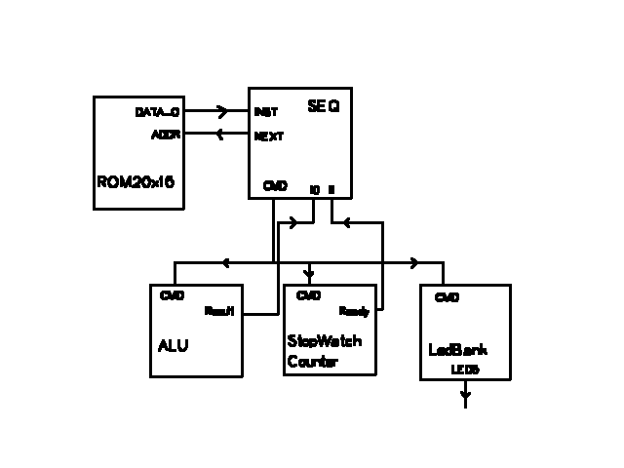Fig 7: Numarator cu afisare pe LED-uri
Cronometrul (StopWatchCounter) este folosit pentru a temporiza actiuni (asteptarea unei anumite perioade de timp intre doua operatii). Modul standard de operare este incarcarea cu o valoare de maxim 24 de biti si declansarea unei numarari descrescatoare pana la zero. Procesul de asteptare inseamna practic asteptarea atingerii valorii de zero.

Instructiunile Cronometrului:
Mnemonic | Explicatie
NOP | Nicio Operatie
LD0 | Incarca bitii 7:0 ai numaratorului folosind ca argument un imediat.
LD1 | Incarca bitii 15:8 ai numaratorului folosind ca argument un imediat.
LD2 | Incarca bitii 23:16 ai numaratorului folosind ca argument un imediat.
COU | Incrementeaza valoarea numaratorului.
COD | Decrementeaza valoarea numaratorului.
CCU | Incrementeaza continuu valoarea numaratorului.
CCD | Decrementeaza continuu valoarea numaratorului.
CCS | Opreste procesul de numarare continua pana la zero.

Bancul de led-uri (LedBank) este folosit pentru a controla cele 8 led-uri din dotarea echipamentului de test. Comandarea acestei componente schimba "mesajul" afisat pe led-uri. Componenta se asigura si ca odata comandarea incheiata, led-urile isi pastreaza configuratia.
Instructiunile Bancului de Led-uri:
Mnemonic | Explicatie
NOP | Nicio Operatie
LDI | Seteaza led-urile sa lumineze functie de valoarea argumentului. Pozitia t setata pe 1 aprinde led-ul t din cele 8.
LD0 | Seteaza led-ul zero sa lumineze functie de valoarea argumentului.
LD1 | Seteaza led-ul unu sa lumineze functie de valoarea argumentului.
LD2 | Seteaza led-ul doi sa lumineze functie de valoarea argumentului.
LD3 | Seteaza led-ul trei sa lumineze functie de valoarea argumentului.
LD4 | Seteaza led-ul patru sa lumineze functie de valoarea argumentului.
LD5 | Seteaza led-ul cinci sa lumineze functie de valoarea argumentului.
LD6 | Seteaza led-ul sase sa lumineze functie de valoarea argumentului.
LD7 | Seteaza led-ul sapte sa lumineze functie de valoarea argumentului.
Programul de control al Secventiatorului este:

@start ci swc:ld2 1Ah
ci swc:ccd
@loop jz @loop swc:Ready
ci alu:add 01h
cr ledbank:ldi alu:Result
ji @start

Este nevoie de asteptarea dupa secventiator pentru a incetini procesul de numarare, ce s-ar desfasura la viteza ceasului sistemului altfel, si ar fi insesizabil.

B.Numarator Controlabil
Al doilea exemplu de aplicatie presupune interactiunea cu un om : este vorba tot de un numarator, dar procesul de numarare este controlat de utilizator, prin apasarea unor butoane (un buton pentru incrementare, alt buton pentru decrementare).
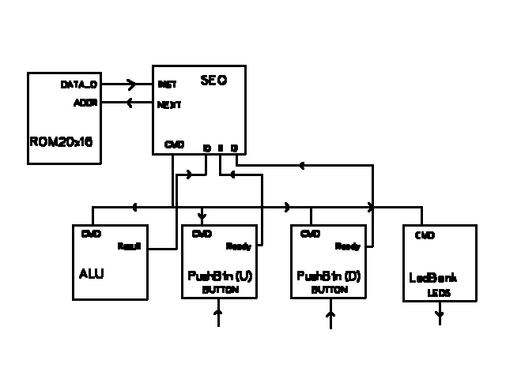Fig 8: Numarator Controlabil
Controlorul de butoane (PushBtn) este folosit pentru a interactiona / controla diversele butoane de pe echipamentul de test. Acesta ofera atat o interfata utila Secventiatorului, cat si facilitati de filtrare a zgomotului mecanic ce apare la apasarea butonului.
Instructiunile controlerului de butoane:
Mnemonic | Explicatie
NOP | Nicio Operatie
RDBS | Seteaza iesirea “Ready” pe 1 daca butonul a fost apasat cel putin o data de la ultima comandare.

Programul de control al Secventiatorului este:
@startu ci pushbtnu:rbs
@startd ci pushbtnd:rbs
@testu jz @testd pushbtnu:ButtonStatus
ci alu:add 1
@testd jz @display pushbtnd:ButtonStatus
ci alu:sub 1
@display cr ledbank:ldi alu:Result
ji @startu

Concluzii si Cercetare Viitoare
In aceasta lucrare am prezentat o implementare de sistem TTA si un numar de exemple folosind acest sistem. Am facut, de asemenea, o prezentare a arhitecturilor de transfer, atat in cazul general, cat si in sistemul implementat.
Am prezentat setul de unelte pentru crearea de aplicatii dedicate si plasarea in spatiul sistemelor TTA. Un astfel de sistem consta intr-un Secventiator pe post de unitate de control al transferurilor si un numar de Componente legate la Secventiator. Diverse configuratii de Secventiator + Componente pot fi create pentru a rezolva cat mai bine problemele specifice ale unui utilizator, iar exemplele date ilustreaza metodologia generala ce trebuie urmata in design-ul de solutii.
Pe viitor, pe masura ce sistemele construite devin mai complexe, se va putea face un studiu mai clar al avantajelor si dezavantajelor si, in general, a usurintei de lucru cu un astfel de sistem (comparat cu principalii rivali ca si solutii : sisteme dedicate FPGA/ASIC, microprocesoare de uz general etc).
Referinte
- Henk Corporaal and Hans (J.M.) Mulder, “MOVE: A framework for high-performance processor design” in Conference on High Performance Networking and Computing: Proceedings of the 1991 ACM/IEEE conference on Supercomputing; 18-22 Nov. 1991. 1991, Available: http://citeseerx.ist.psu.edu/viewdoc/download?doi=10.1.1.77.8746&rep=rep1&type=pdf
- Henk Corporaal and Paul van der Arend, “MOVE32INT, a Sea of Gates realization of a high performance Transport Triggered Architecture.” in Microprocessors and Programming Volume 38, Issues 1-5, September 1993, Pages 53-60, Available: http://citeseerx.ist.psu.edu/viewdoc/download?doi=10.1.1.82.516&rep=rep1&type=pdf
- Jan Hoogerbrugge and Henk Corporaal, “Automatic Synthesis of Transport Triggered Processors” in First Annual Conf. of ASCI, May 1995, Available: http://citeseerx.ist.psu.edu/viewdoc/download?doi=10.1.1.44.8920&rep=rep1&type=pdf
- Henk Corporaal and Paul van der Arend, “MOVE32INT, a Sea of Gates realization of a high performance Transport Triggered Architecture.” in Microprocessors and Programming Volume 38, Issues 1-5, September 1993, Pages 53-60 (pages 4-5)
- Henk Corporaal and Hans (J.M.) Mulder, “MOVE: A framework for high-performance processor design” in Conference on High Performance Networking and Computing: Proceedings of the 1991 ACM/IEEE conference on Supercomputing; 18-22 Nov. 1991. 1991 (pages 4-5)
- http://en.wikipedia.org/wiki/One_instruction_set_computer
- http://en.wikipedia.org/wiki/Binary_code_compatibility
- Jan Hoogerbrugge and Henk Corporaal, “Automatic Synthesis of Transport Triggered Processors” in First Annual Conf. of ASCI, May 1995
- Jan Hoogerbrugge and Henk Corporaal, “Automatic Synthesis of Transport Triggered Processors” in First Annual Conf. of ASCI, May 1995 (pages 3-6)
- J. L. Armstrong, B. O. Dacker, S. R. Virding and M. C. Williams, " Implementing a Functional Language for Highly Paralel Applications » in SETSS 92, March-April 1992, Florence, Available: http://www.erlang.se/publications/implem.pdf (pages 3-4)

 

